�� Task 1 – Basic VirtualHost yaradılması
Serverdə aşağıdakı şərtlərə uyğun vhost qur:
● Domain: site1.local
● DocumentRoot: /var/www/site1
● Index file: index.html
● Port: 80
�� Tələb:
● directory yarat
● sadə HTML fayl əlavə et
● vhost config yaz
● service restart et
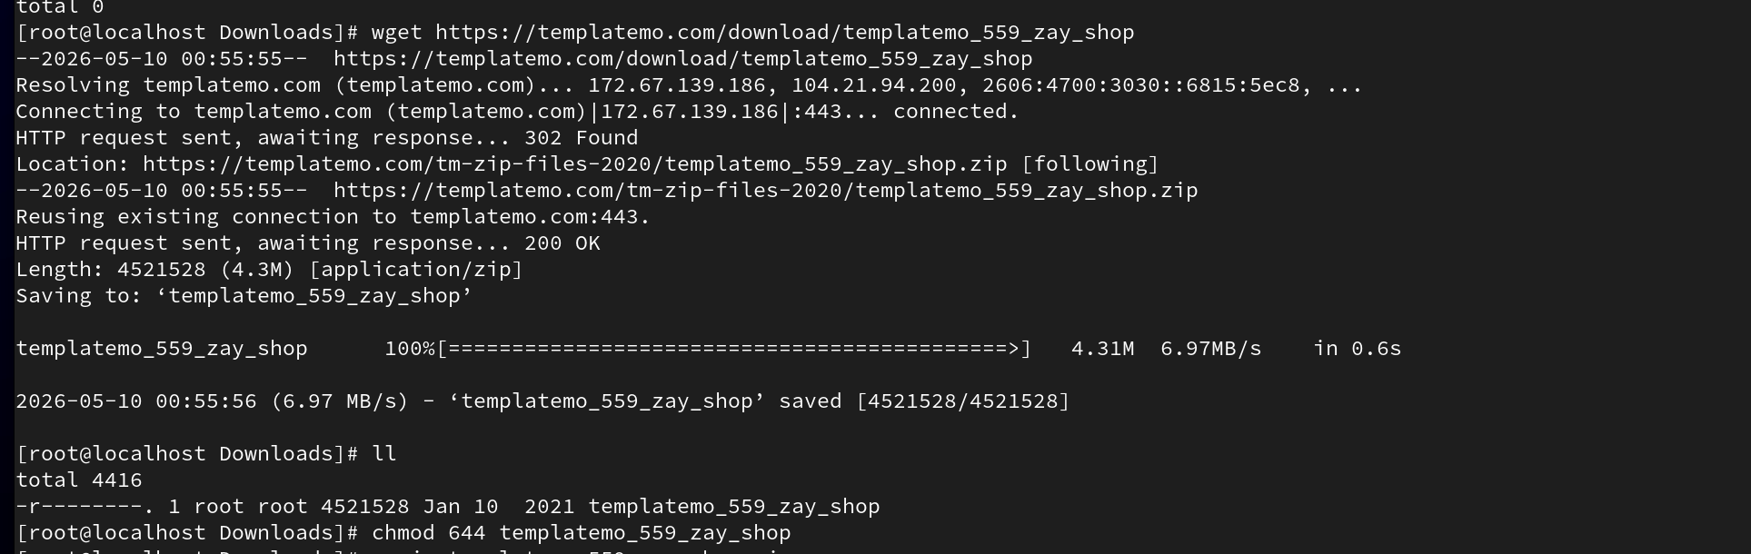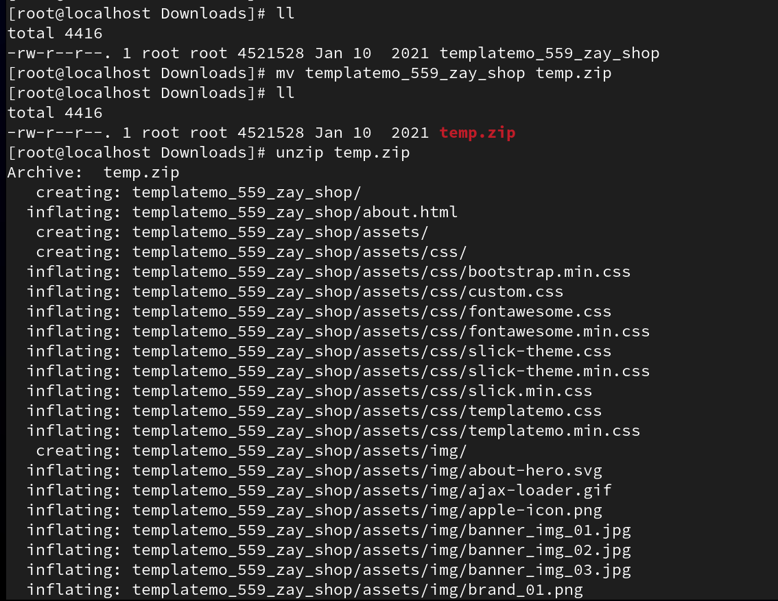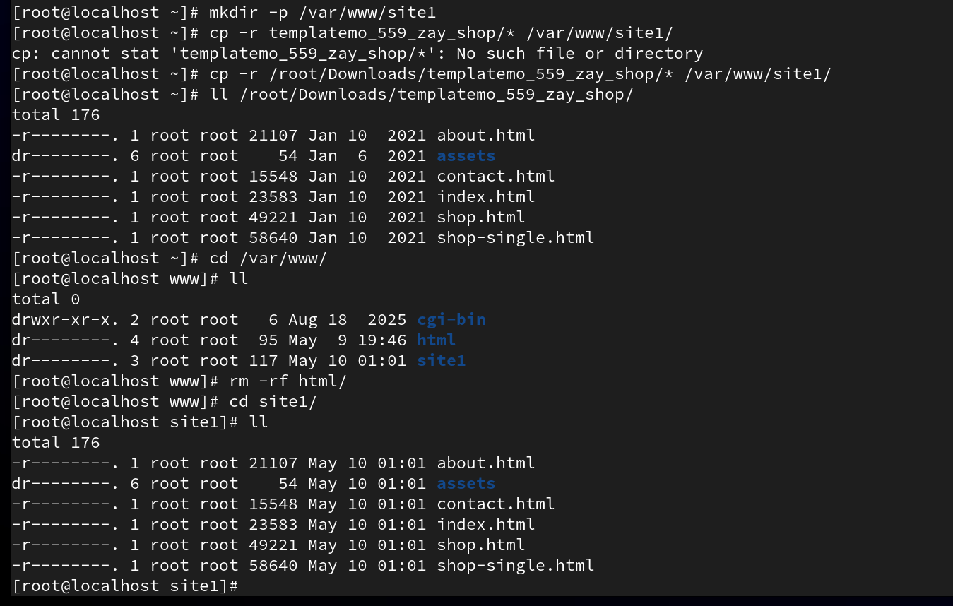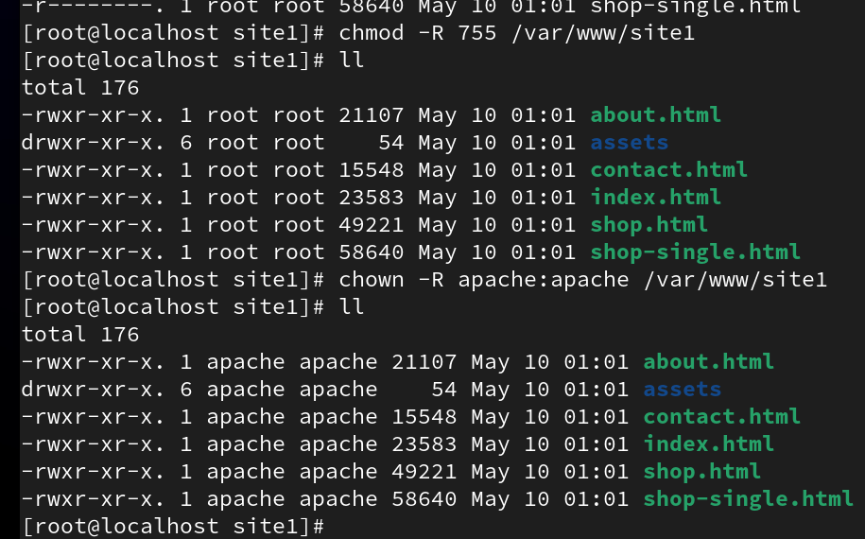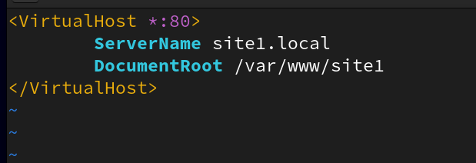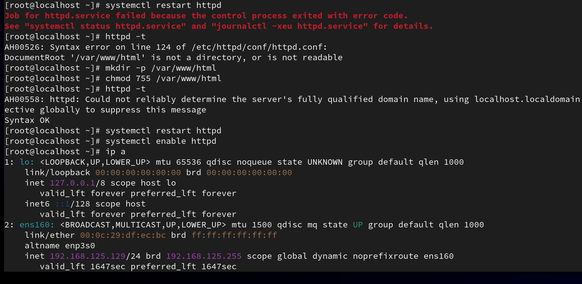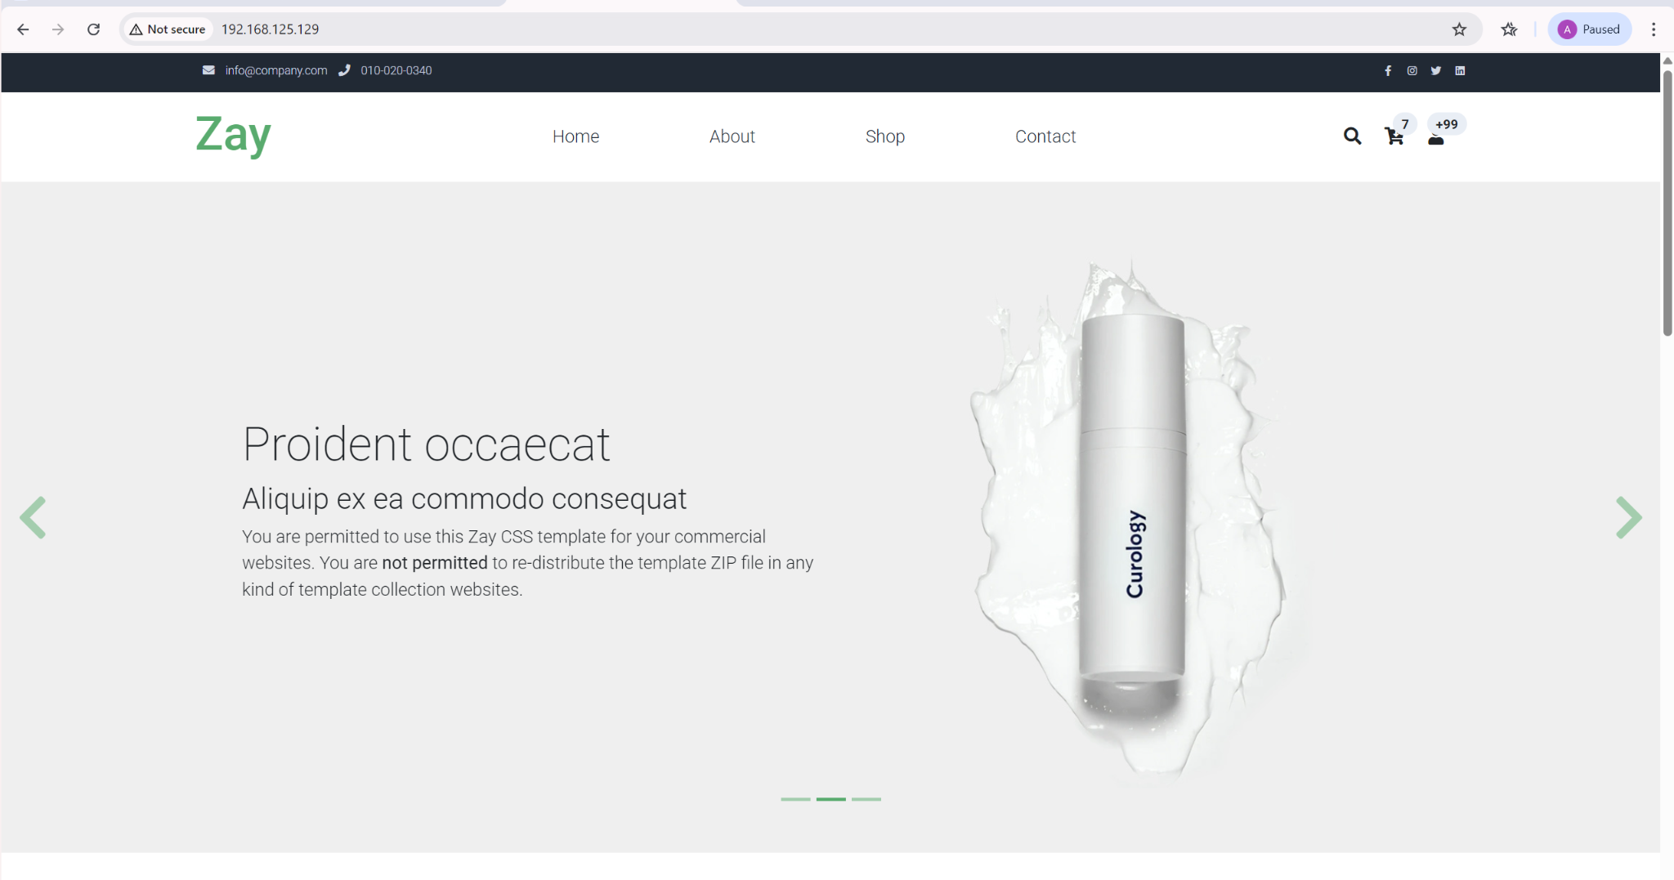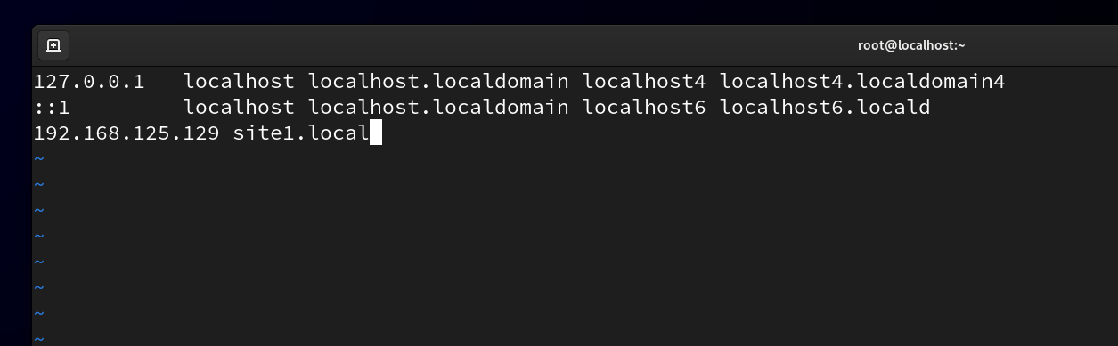

�� Task 2 – Eyni IP üzərində 2 VirtualHost
Eyni IP-də 2 sayt işləsin:
● site1.local → /var/www/site1
● site2.local → /var/www/site2
�� Tələb:
● hər ikisi fərqli content göstərsin
● /etc/hosts ilə test et
● Apache config düzgün priority ilə işləsin
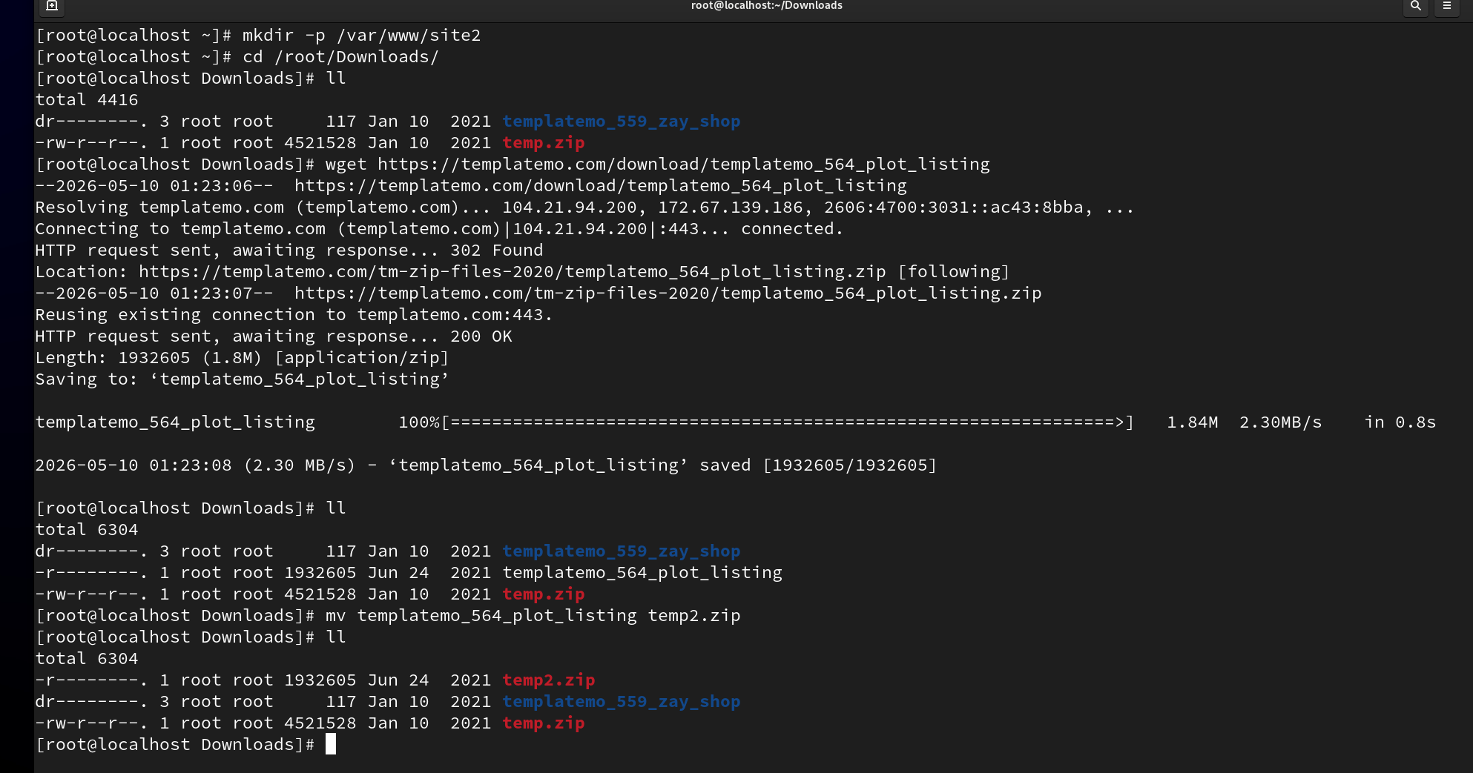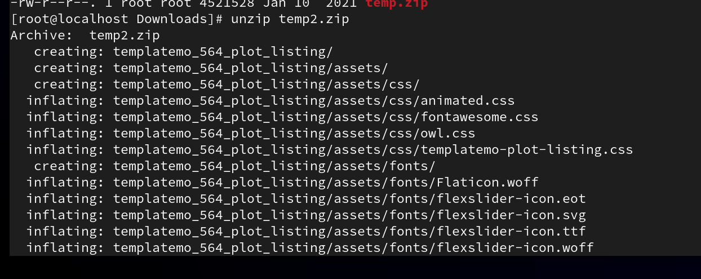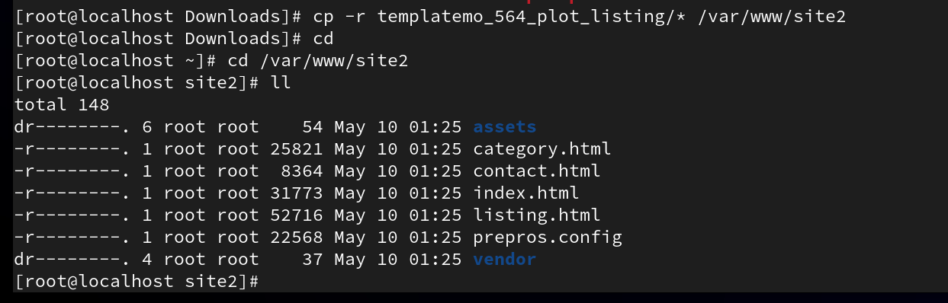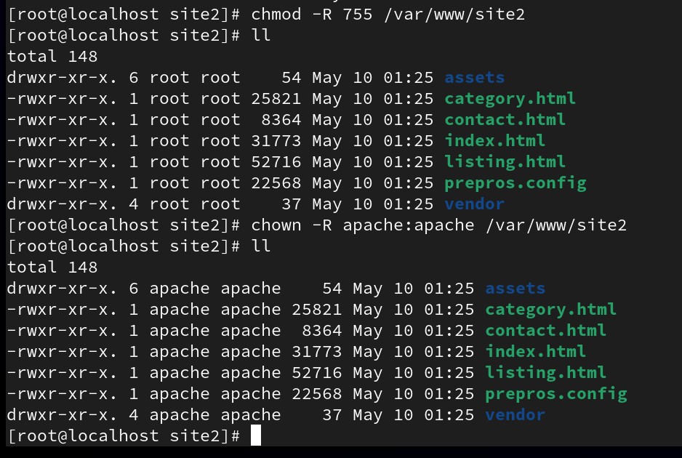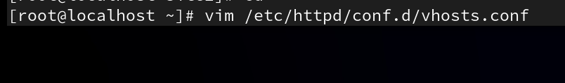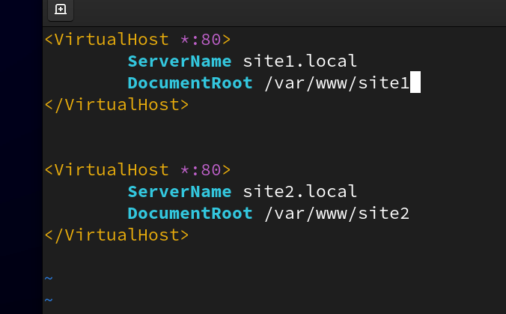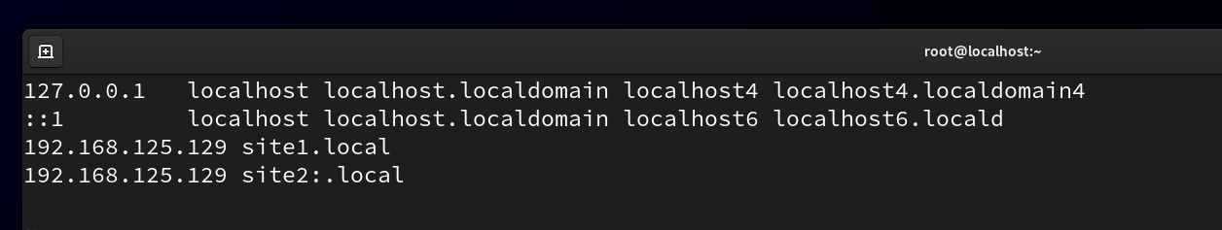

�� Task 3 – Port-based VirtualHost
Eyni serverdə:
● site3.local → port 80
● site4.local → port 8080
�� Tələb:
● Apache 8080 portunu dinləsin
● firewall açıq olsun
● SELinux aktivdirsə problem olmasın
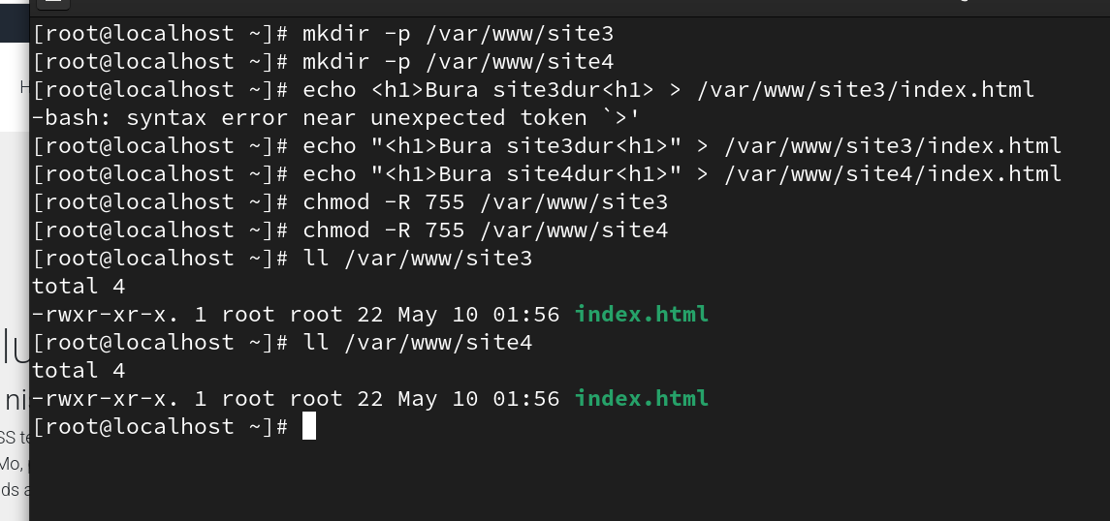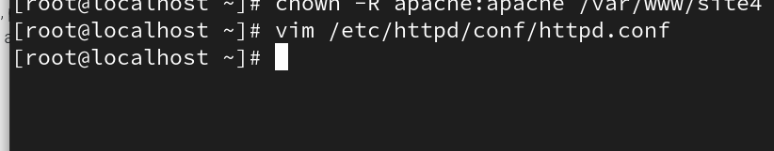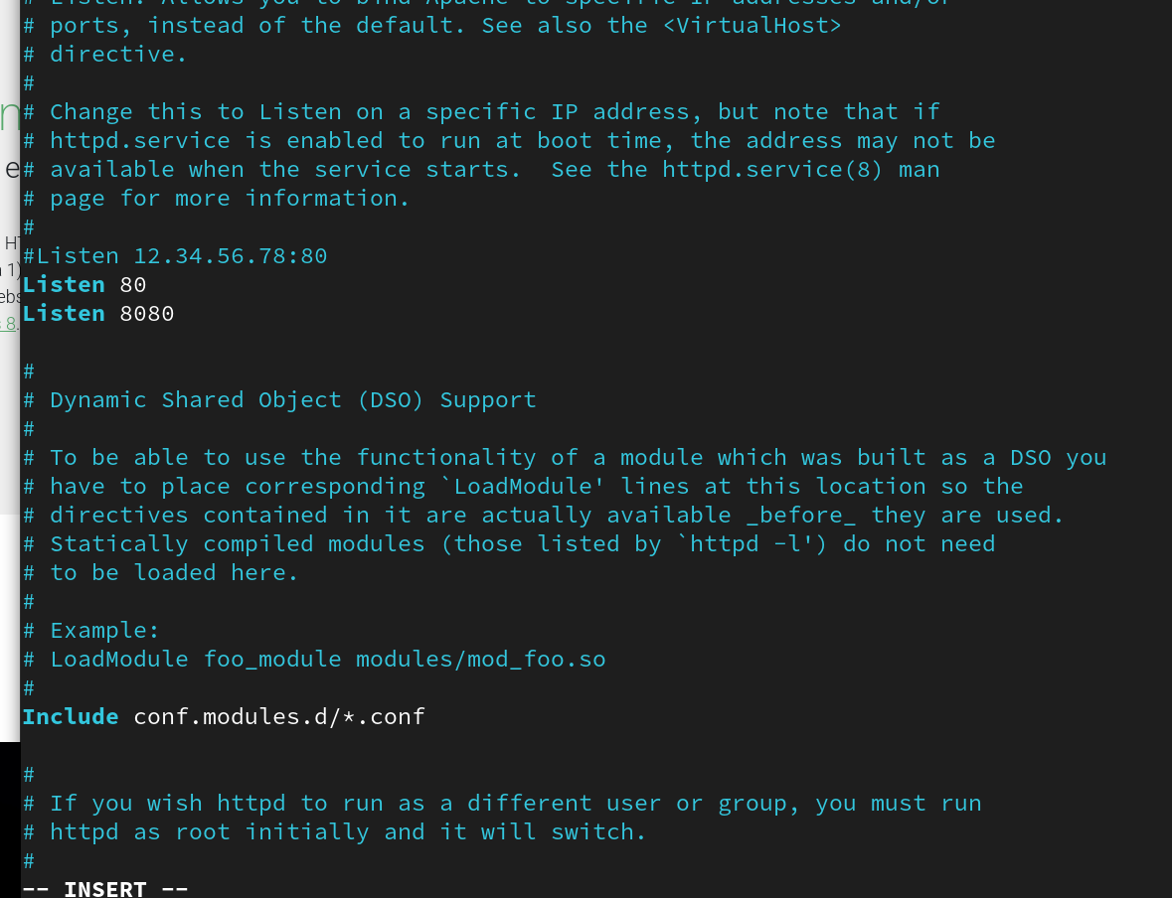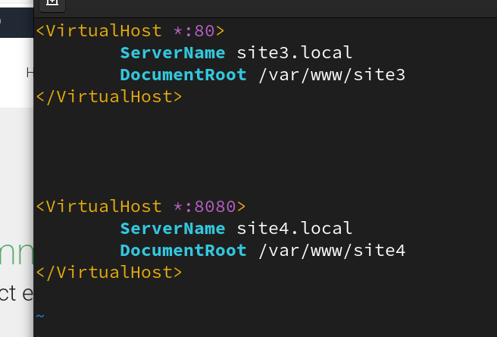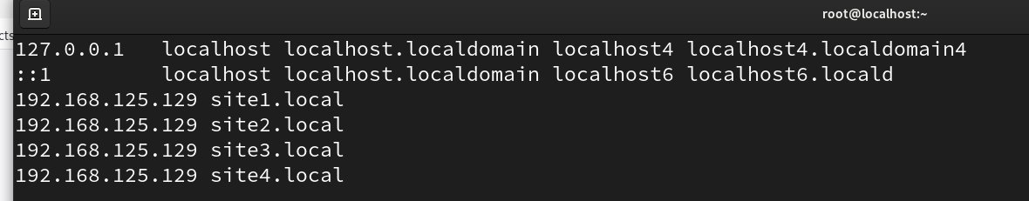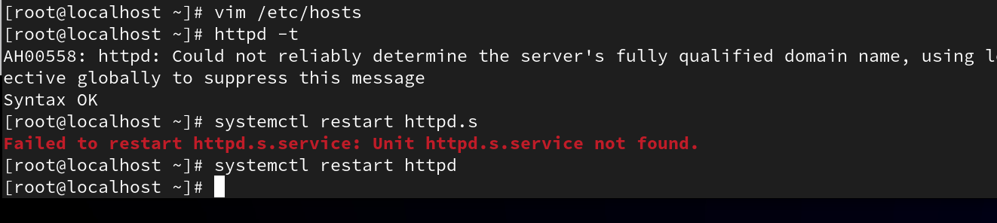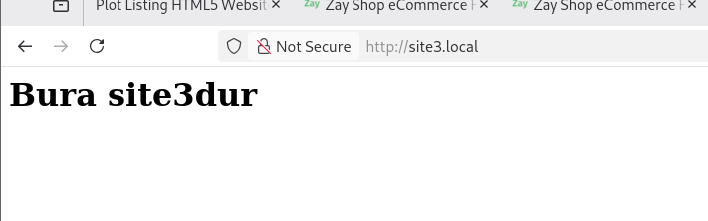

�� Task 4 – Log separation
Hər vhost üçün ayrı log yaz:
● site1.local → /var/log/httpd/site1_access.log
● site2.local → /var/log/httpd/site2_access.log
�� Tələb:
● access log və error log ayrı olsun
● logrotate təsir etməsin

